中国质量协会公开培训课程回执表
课程名称 | ISO9001\ISO14001\ISO45001内审员及整合型内审员
单位名称 |  |  |  |  |  | 邮编
通讯地址
联 系 人 |  |  | 部门 |  |  | 职务
电 话 |  |  | 传真 |  |  | 手机
E-mail |  |  |  |  |  | 人数 | 共____人
学员姓名 | 性别 | 职务 | 电话 |  | 手机 |  | E-mail
住宿要求 | □ 标准间包房 □ 标准间合住 □ 其它：
培训费 | 培训费：单一体系1000元/人；两体系1300元/人；三体系1600元/人；  （含授课费、培训期间午餐、资料费、证书费等；企业每选送6人，可免1名领队培训费）。住宿及晚餐统一安排，费用自理。
培训费  缴纳 | 可在报到时缴纳现金，或在报到前一周将费用汇至指定账户。  □现金 □汇款 □支票（仅限北京学员）
指定汇款账户 | 户 名：北京中质协卓越培训有限公司 开户行：工商银行北京西四支行账 号：0200002809014471495
发票开具 | 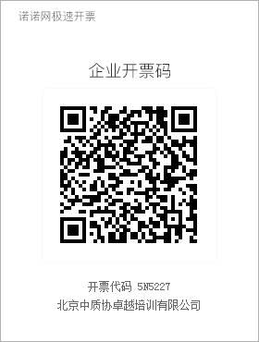  请务必与本单位财务部门确认后填写以下信息：  发票类型：□专用发票 □普通发票  开票代码： 项目：  请用手机扫描右侧二维码进入正确填写发票六项信息后  及时提交申请开票,有利于您在培训班上及时拿到发票
其它说明 | 参加人员对本课程内容了解程度：  □ 较熟悉 □ 一般 □ 有过初步了解 □ 第一次接触  希望通过此次培训实现的目标：
备 注 | 请务必在报名截止日期之前，将填写的回执表邮件至本中心联系人收。
联系人： 电话：(010) 66079098，68419670 传真：(010)66079132

